Firmato il protocollo per la
riapertura delle scuole in sicurezza
Giovedì 6 agosto si è tenuto l’incontro fra la Ministra Lucia Azzolina e i sindacati che ha visto la firma del Protocollo d’intesa nazionale per contribuire a garantire l’avvio dell’anno scolastico a settembre nel rispetto delle regole di sicurezza.
Leggi il Protocollo d’intesa
Scheda sul Protocollo d’intesa
“Il Protocollo - scrivono FLC CGIL, CISL Scuola, UIL Scuola e SNALS Confsal - rappresenta un passaggio importante che i dirigenti scolastici e le scuole attendono per organizzare la ripresa delle attività in presenza, obiettivo per il quale i sindacati si sono impegnati a fondo conducendo col Ministero un confronto serrato e complesso. Con la firma di oggi si porta a compimento un impegno assunto esplicitamente già in occasione della firma del protocollo riguardante lo svolgimento degli esami di stato: le scuole possono ora disporre di un chiaro punto di riferimento su tutti i temi già portati all’attenzione del CTS, il che costituisce un concreto supporto al lavoro in atto per definire le necessarie modalità organizzative”.
Continua a leggere la notizia, il nostro commento e il comunicato unitario.
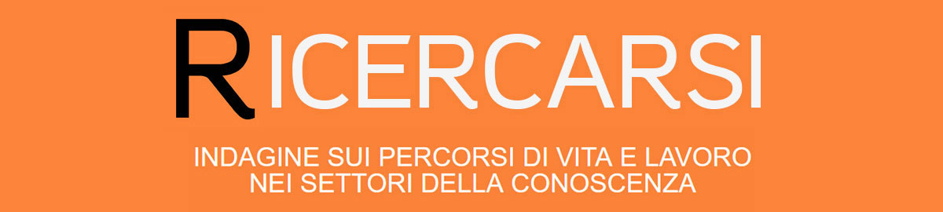
In evidenza
Ripartenza dell’anno scolastico: firmato il decreto di ripartizione dei fondi per l’organico aggiuntivo
Ripartenza dell’anno scolastico: i sindacati chiedono i dati dei monitoraggi
Ripartenza scuola in presenza: i sindacati scuola chiedono un incontro urgente alla Conferenza Stato-Regioni
DL Semplificazioni: i nostri suggerimenti di emendamento
Emergenza Coronavirus: notizie e provvedimenti
Notizie scuola
Didattica Digitale Integrata: parere del CSPI sulle Linee guida
Linee guida sulla didattica a distanza: si prepara una scuola in molti casi a tempo ridotto
Curriculum dello studente: il parere del CSPI
Dal 21 al 23 agosto corso di formazione per docenti: tra emergenze ambientali e impegno
Concorso dirigenti scolastici: concluso il confronto sull’assegnazione degli incarichi per l’a.s. 2020/2021
Personale ATA ex LSU: sottoscritto l’accordo sulla mobilità
Settimana ATA: il seminario di formazione dedicato agli assistenti tecnici
Settimana ATA: seminario di formazione dedicato agli assistenti amministrativi
Settimana ATA: seminario di formazione dedicato ai collaboratori scolastici
Nuovo sistema di posta elettronica del Ministero dell’Istruzione per scuole, dirigenti, docenti ed ATA
Servizi educativi e scuole dell’infanzia: pubblicate le linee guida per la ripartenza
Parlamentari di maggioranza chiedono decreto urgente per la riapertura delle scuole. Pieno sostegno dei sindacati all’appello
#TuttiAScuola a settembre, il flash mob a Roma. FLC, FP e FILCAMS CGIL chiedono un incontro al Ministero
Scuole italiane all’estero: nuova selezione per assistenti amministrativi (area tedesca)
Scuole italiane all’estero: aggiornamento sulla situazione di Asmara
Tutte le notizie canale scuola
Notizie precari scuola
Classi di concorso per i nuovi percorsi di istruzione professionale: pubblicato il decreto
Concorso straordinario docenti scuola secondaria: domande entro il 10 agosto ore 23,59
Graduatorie provinciali e d’istituto docenti: ultimi aggiornamenti
Graduatorie provinciali e d’istituto docenti: iniziative legali
GPS: continuano i malfunzionamenti. Chiediamo garanzie sulla possibilità di reclamo in caso di errori di valutazione
Altre notizie di interesse
PON “Per la Scuola”: scuola secondaria, graduatorie avviso per l’acquisto di supporti, libri e kit didattici
Piano Nazionale Scuola Digitale: raffica di avvisi. Ma le scuole lo sanno?
Pronto il n. 7-8 della rivista Articolo 33
Scegli di esserci: iscriviti alla FLC CGIL
Servizi assicurativi per iscritti e RSU FLC CGIL
Feed Rss sito www.flcgil.it
Vuoi ricevere gratuitamente il Giornale della effelleci? Clicca qui
Per l’informazione quotidiana, ecco le aree del sito nazionale dedicate alle notizie di: scuola statale, scuola non statale, università e AFAM, ricerca, formazione professionale. Siamo anche presenti su Facebook, Twitter e YouTube.
__________________
AVVERTENZA
Il nostro messaggio ha solo fini informativi e non di lucro.
Se non si vogliono ricevere altre comunicazioni, fare click su Annulla l'iscrizione.
Grazie
- Informativa sulla privacy -

